ДЕПАРТАМЕНТ ОБРАЗОВАНИЯ И НАУКИ
ТЮМЕНСКОЙ ОБЛАСТИ
Государственное автономное профессиональное учреждение
Тюменской области
«ТЮМЕНСКИЙ ТЕХНИКУМ СТРОИТЕЛЬНОЙ ИНДУСТРИИ И
ГОРОДСКОГО ХОЗЯЙСТВА»

Курсовой проект

по МДК 05.02 Разработка кода информационных систем
на тему «Проектирование ИС «Прокат товаров»»

Выполнил: Туманов К.И.
Студент 1 курса
Очной формы обучения
Группы: ИСиП-25-11-1
Подпись__________________
Преподаватель: Гончарова Т.В.
Должность: преподаватель
Оценка: ________
Дата: ______
Подпись______________

Тюмень 2026

СОДЕРЖАНИЕ
Содержание 2
Введение 4
2. Функциональная модель предметной области 6
2.1. Основные функции системы 6
2.2. Участники (роли) системы 6
2.3. Описание входных и выходных потоков 7
2.4. Модель предметной области в нотации IDEF0 7
2.5. Модель предметной области в нотации DFD 9
2.6 Описание функциональных задач пользователей системы 10
3. Проектирование информационной системы 13
3.1. Диаграмма вариантов использования (Use Case Diagram) 13
3.2. Диаграмма деятельности (Activity Diagram) 15
3.3. Диаграмма последовательности (Sequence Diagram) 16
3.4. Диаграмма классов (Class Diagram) 17
3.5. Создание технического задания на разработку 18
3.5.1. Назначение системы 18
3.5.2. Требования к функциональным характеристикам 18
3.5.3. Требования к информационной и программной совместимости 19
3.5.4. Требования к составу и параметрам технических средств 19
3.5.5. Требования к надёжности и безопасности 20
3.5.6. Состав и содержание работ по созданию системы 20
3.5.7. Технико-экономические показатели 21
4. Разработка базы данных ис 22
4.1. Концептуальная модель данных 22
4.2. Логическая модель данных 23
4.3. Физическая модель данных 25
4.4. Основные запросы к базе данных 26
5. Разработка эскизного проекта 28
5.1. Роли пользователей и навигация 28
5.2. Прототипы экранов для клиента 28
5.2.1. Главная страница (Рисунок 5.1) 28
5.2.2. Форма входа / регистрации (Рисунок 5.2) 29
5.2.3. Страница оформления заказа (Рисунок 5.3) 30
5.2.4. Дополнительные элементы (каталог, рекомендации) 31
5.2.5. Личный кабинет клиента (Рисунок 5.4) 31
5.3. Прототип интерфейса менеджера (описательно) 32
5.4. Сценарии использования (UX) 32
5.5. Технологии реализации интерфейса 33
5.6. Заключение по эскизному проекту 33
Заключение 35
Список литературы 40

ВВЕДЕНИЕ
Сфера проката товаров представляет собой динамично развивающийся сегмент сервисной экономики, охватывающий аренду спортивного инвентаря, строительного оборудования, электроники, туристического снаряжения и другой техники. Модель краткосрочной аренды позволяет клиентам оптимизировать финансовые затраты, а бизнесу – формировать стабильный денежный поток за счёт многократного использования активов. Однако эффективное управление прокатным предприятием сопряжено с организационными сложностями: учёт доступности и технического состояния оборудования, контроль сроков возврата, расчёт стоимости аренды и штрафов, ведение клиентской базы и формирование отчётности. Использование бумажных журналов или электронных таблиц приводит к риску ошибок, дублированию информации и невозможности оперативного получения аналитических данных. В связи с этим внедрение специализированной информационной системы с правильно спроектированной реляционной базой данных становится необходимым условием автоматизации бизнес-процессов прокатной организации.
Целью данного курсового проекта по дисциплине «Разработка кода информационных систем» является разработка информационной системы для автоматизации деятельности пункта проката товаров и создание оптимизированной реляционной базы данных, обеспечивающей надёжное хранение, непротиворечивость и быстрый доступ к учётной информации. При проектировании особое внимание уделяется соблюдению принципов реляционной теории: устранению избыточности данных, приведению таблиц к нормальным формам, корректному установлению связей между сущностями и реализации ограничений целостности.
В результате выполнения курсового проекта предполагается получить полностью спроектированную и реализованную в среде СУБД структуру базы данных. К основным результатам относятся: ER-диаграмма концептуальной модели, реляционная схема в третьей нормальной форме, SQL-скрипты создания таблиц с ограничениями целостности, а также набор запросов для выполнения типовых операций учёта и формирования отчётности. Полученные материалы могут быть применены как технологическая основа для разработки приложения малыми и средними прокатными компаниями.
Для достижения поставленной цели необходимо решить следующие задачи:
- Провести анализ предметной области «Прокат товаров», выделить ключевые бизнес-процессы и информационные потоки.
- Сформулировать функциональные требования к системе и базе данных.
- Построить концептуальную модель данных (ER-диаграмму) с определением сущностей и связей.
- Выполнить логическое проектирование: трансформировать концептуальную модель в реляционную схему и привести таблицы к 3НФ.
- Разработать физическую модель базы данных с учётом особенностей выбранной СУБД.
- Реализовать базу данных в среде СУБД и наполнить тестовыми данными.
- Разработать набор SQL-запросов для основных операций учёта и отчётности.
- Построить необходимые диаграммы (DFD, IDEF0, диаграммы вариантов использования, деятельности, классов, последовательности, логическая диаграмма, диаграмма «чёрный ящик»).

2. ФУНКЦИОНАЛЬНАЯ МОДЕЛЬ ПРЕДМЕТНОЙ ОБЛАСТИ

2.1. Основные функции системы
На основе анализа предметной области в информационной системе «Прокат товаров» выделены следующие основные функции:
- Регистрация и управление клиентами — ввод, редактирование и хранение персональных данных клиентов (ФИО, телефон, паспортные данные).
- Управление каталогом товаров — добавление, изменение и удаление позиций проката, контроль наличия и состояния.
- Оформление заявки и бронирование — создание заявки клиентом через сайт или менеджером.
- Заключение договора и оплата — формирование договора, расчёт стоимости, проведение оплаты через платёжную систему.
- Выдача товара клиенту — передача товара, фиксация даты начала аренды.
- Приём и контроль возврата — проверка состояния, расчёт дополнительных платежей (штрафы, доплаты).
- Формирование отчётности — отчёты по аренде, задолженностям, загрузке товаров.

2.2. Участники (роли) системы
В системе выделены следующие роли пользователей и внешних сущностей:
Роль | Функции
Клиент | Просмотр каталога, выбор товара, оформление заявки, оплата, получение и использование товара, возврат
Менеджер | Обработка заявок, подтверждение бронирования, консультация клиентов, заключение договора, выдача товара
Юрист | Подготовка и проверка шаблона договора проката
Кассир / Платёжная система | Приём оплаты, формирование чека
Администратор | Общее управление, контроль работы

2.3. Описание входных и выходных потоков
Входные данные:
- Заявка от клиента
- Паспортные данные
- Оплата
- Прайс-лист, правила бронирования, шаблон договора, техника безопасности
Выходные данные:
- Подтверждённый заказ
- Чек об оплате
- Подписанный договор
- Выданный товар
- Комплект документов клиенту

2.4. Модель предметной области в нотации IDEF0
Контекстная диаграмма IDEF0 (рисунок 2.1) представляет систему «Прокат товаров» как единое целое. Входом являются заявка от клиента, паспортные данные и оплата. Управляющими потоками выступают: правила бронирования, прайс-лист, шаблон договора проката, техника безопасности и законодательство. Механизмами — менеджер, клиент, сайт, юрист, администратор. Выходом — выданный товар и документы о сделке.
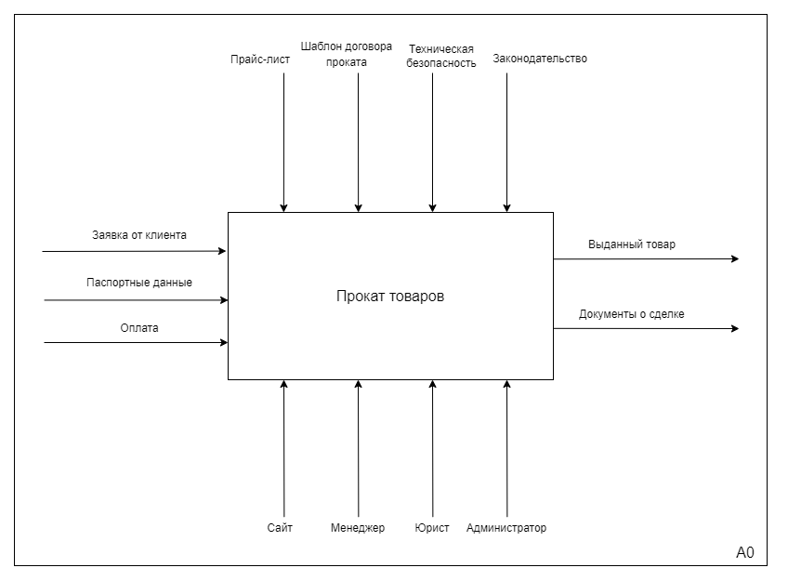
Рисунок 2.1 — IDEF0 Контекстная диаграмма
Декомпозиция контекстной диаграммы (рисунок 2.2) включает три основных блока:
- A1 «Обработка заявки и бронирование»
- A2 «Заключение договора и оплата»
- A3 «Выдача товара клиенту»
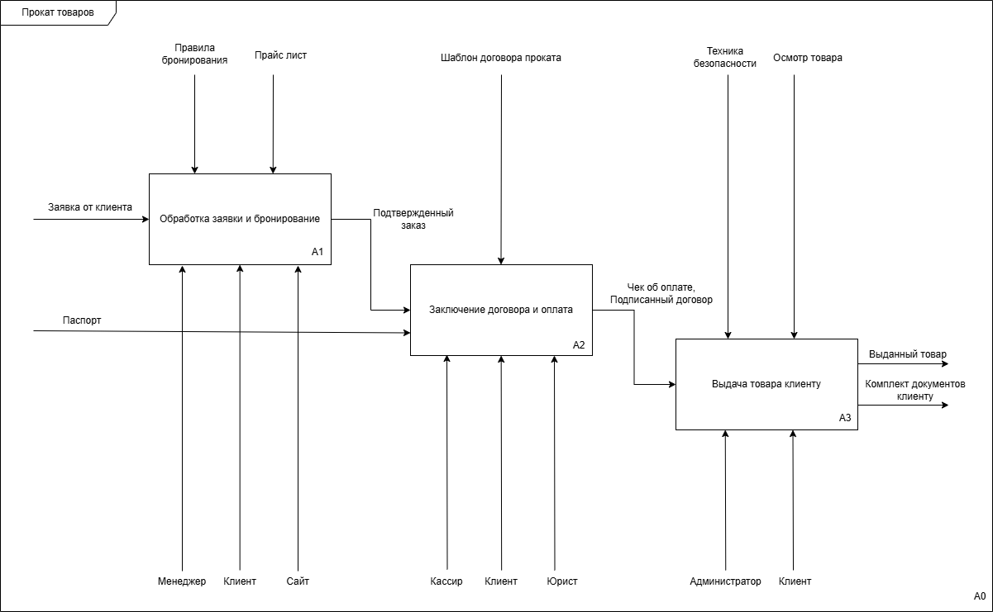
Рисунок 2.2 — IDEF0 Декомпозиция

2.5. Модель предметной области в нотации DFD
Диаграмма потоков данных DFD (рисунок 2.3) отражает движение информации между внешними сущностями (клиент, сайт, менеджер, платёжная система), процессами и хранилищами данных.
Основные процессы:
- Регистрация клиента — данные клиента сохраняются в БД Клиентов.
- Выбор товара — взаимодействие с БД Товаров.
- Оформление заказа — информация о заказе передаётся менеджеру и сохраняется в БД Заказов.
- Подготовка оплаты — обмен данными с платёжной системой.
- Выдача товара — выполняется менеджером после успешного платежа.
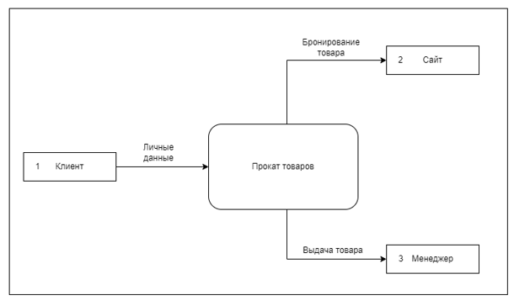
Рисунок 2.3 — DFD Диаграмма
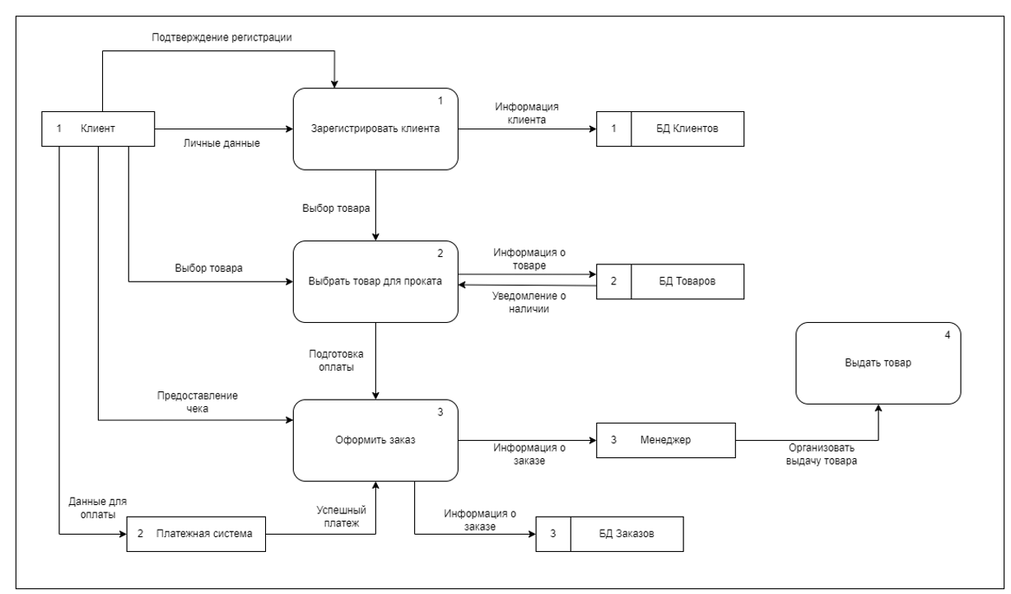
Рисунок 2.4 — DFD Диаграмма декомпозиция

2.6 Описание функциональных задач пользователей системы
В информационной системе «Прокат товаров» выделены три основные роли пользователей: клиент, менеджер и юрист. Каждая роль выполняет строго определённые функции, обеспечивающие полный цикл оформления аренды товара.
Клиент — физическое лицо, желающее взять товар в аренду. Функциональные задачи клиента включают регистрацию в системе, просмотр каталога, оформление заявки, подписание договора, оплату и получение товара. При регистрации клиент указывает свои паспортные данные, фамилию, имя, отчество и номер телефона. После успешной регистрации клиент получает доступ к личному кабинету, где может отслеживать статус своих заявок. Просматривая каталог товаров, клиент видит актуальную информацию о наличии, цене за день и категории товара. Выбрав подходящий товар, клиент указывает желаемые даты начала и окончания аренды, после чего система автоматически рассчитывает итоговую стоимость. Затем клиент оформляет заявку, которая автоматически направляется менеджеру для обработки. После того как менеджер подтверждает заявку, клиент подписывает договор аренды и производит оплату. Получив чек об оплате, клиент забирает товар в пункте выдачи. В личном кабинете клиент может просматривать историю своих заявок и заказов, а также отслеживать текущий статус («новая», «подтверждена», «оплачена», «выдана»).
Менеджер — сотрудник пункта проката, отвечающий за обработку заявок, консультирование клиентов и выдачу товара. В его функциональные задачи входит: просмотр списка поступивших заявок, проверка наличия товара на выбранные даты, подтверждение или отклонение бронирования. При подтверждении заявки менеджер связывается с клиентом для уточнения деталей (способ оплаты, время получения). Если товар отсутствует или клиент нарушает правила проката, менеджер отклоняет заявку с обязательным указанием причины. Менеджер также консультирует клиентов по правилам проката, технике безопасности, условиям возврата и штрафным санкциям. После получения подтверждения оплаты от платёжной системы или приёма наличных средств менеджер заключает договор аренды, подписывает со своей стороны и передаёт клиенту на подпись. Затем менеджер выдаёт товар клиенту, фиксируя факт выдачи в системе (статус товара меняется на «в аренде»). Дополнительные задачи менеджера: управление каталогом товаров (добавление новых позиций, изменение цены, обновление статуса наличия), формирование отчётов по запросу руководства, контроль просроченных аренд.
Юрист — сотрудник (или привлечённый специалист), отвечающий за юридическую корректность документации. Его функциональные задачи включают разработку и поддержку шаблонов договоров проката в соответствии с действующим законодательством (Гражданский кодекс РФ, закон «О защите прав потребителей»). Юрист проверяет заполненные экземпляры договоров на предмет правильности указания сторон, сроков, ответственности за повреждение товара, размера залога и штрафных санкций. При обнаружении ошибок или несоответствий юрист возвращает договор менеджеру на доработку. Также юрист участвует в разрешении споров с клиентами при нарушении условий аренды или повреждении имущества. В случае изменения законодательства юрист обновляет шаблоны договоров и инструкции для менеджеров.
Все описанные функциональные задачи реализуются в рамках бизнес-процессов системы и обеспечивают полный цикл оформления аренды товара: от регистрации клиента до выдачи товара и юридического сопровождения. Чёткое разделение ролей и задач позволяет избежать дублирования функций и повышает эффективность работы пункта проката.

3. ПРОЕКТИРОВАНИЕ ИНФОРМАЦИОННОЙ СИСТЕМЫ
На основе функциональной модели, построенной в разделе 2, выполняется проектирование информационной системы «Прокат товаров» с использованием языка UML (Unified Modeling Language). В данном разделе представлены диаграммы вариантов использования, деятельности, последовательности и классов, которые описывают требования к системе, логику процессов, взаимодействие объектов и статическую структуру.

3.1. Диаграмма вариантов использования (Use Case Diagram)
Диаграмма вариантов использования (рисунок 3.1) отражает функциональные требования к системе с точки зрения внешних акторов. Она показывает, какие функции система предоставляет каждому пользователю.
Акторы системы:
- Клиент – физическое лицо, желающее арендовать товар.
- Менеджер – сотрудник компании, обрабатывающий заявки и заказы.
- Система оплаты – внешняя платёжная система, проводящая платежи.
Варианты использования (прецеденты):
Для клиента:
- Зарегистрироваться – внесение персональных данных в систему.
- Просмотр каталога – ознакомление с доступными товарами, ценами и наличием.
- Выбрать товар – добавление товара в заявку.
- Оформить заказ – создание заявки на аренду.
- Оплатить заказ – проведение оплаты через платёжную систему.
- Получить и использовать товар – получение товара и его эксплуатация в согласованный срок.
- Вернуть товар – возврат товара после окончания срока аренды.
Для менеджера:
- Проконсультировать клиента по правилам проката – разъяснение условий аренды, правил безопасности и ответственности.
- Обработать заявку клиента – проверка наличия товара, подтверждение бронирования.
- Передать заказ клиенту – выдача товара и документов.
- Оформить возврат – приём товара, проверка состояния, расчёт штрафов (при необходимости).
Для системы оплаты:
- Выполнить платёж – списание средств с клиента.
- Подтвердить оплату – отправка уведомления об успешном платеже.
Все варианты использования связаны с акторами, а отношение «include» (включение) показывает, что, например, «Оформить заказ» включает в себя проверку данных клиента и выбор товара.

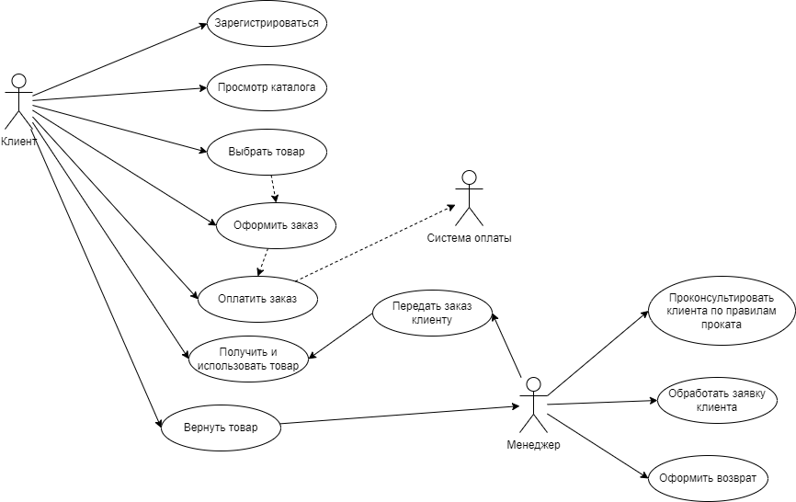
Рисунок 3.1 — Диаграмма вариантов использования

3.2. Диаграмма деятельности (Activity Diagram)
Диаграмма деятельности (рисунок 3.2) описывает динамику бизнес-процесса проката товаров. Она показывает последовательность действий, ветвления и параллельные потоки.
Основные потоки действий:
- Клиент начинает процесс с регистрации.
- После регистрации клиент просматривает каталог и выбирает товар.
- Клиент оформляет заказ. В этот момент система проверяет наличие товара.
- Клиент оплачивает заказ через платёжную систему.
- Менеджер обрабатывает заявку:
  - если заявка подтверждена → передача заказа клиенту;
  - если отклонена → уведомление клиента.
- Клиент получает товар, использует его в течение срока аренды.
- По истечении срока (или досрочно) клиент возвращает товар.
- Менеджер принимает товар, осматривает его и оформляет возврат. При обнаружении повреждений начисляется штраф.
- Процесс завершается.
Диаграмма также показывает «дорожки» (swimlanes), которые разграничивают ответственность между акторами: зона клиента, зона менеджера и зона системы оплаты.
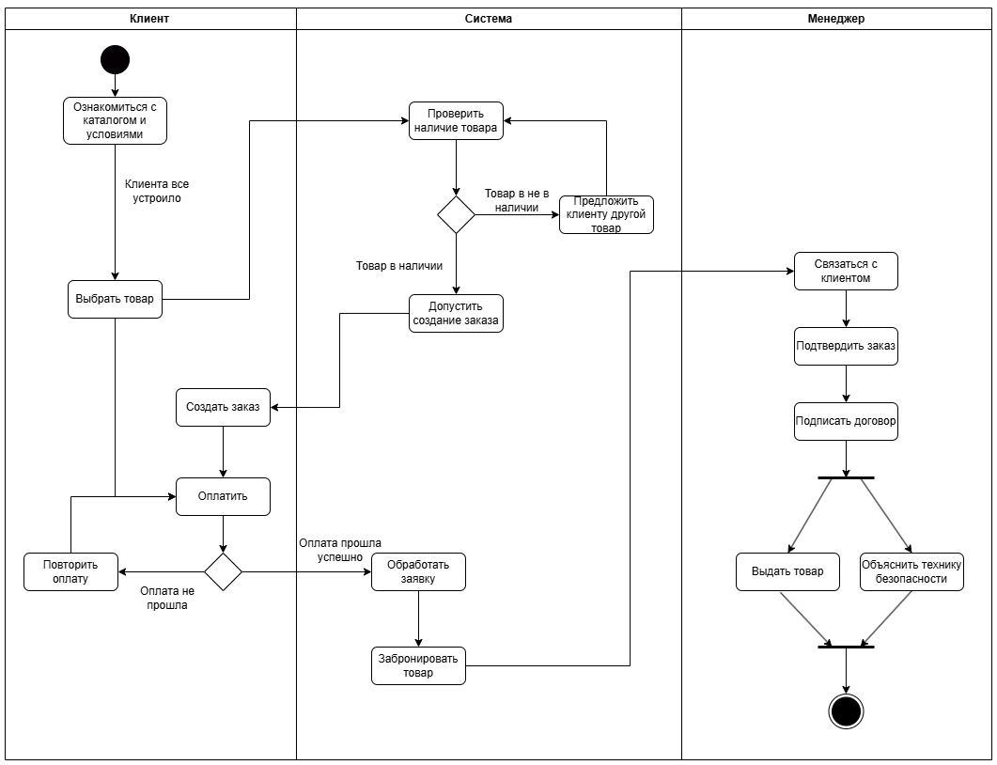
Рисунок 3.2 — Диаграмма деятельности процесса проката товаров

3.3. Диаграмма последовательности (Sequence Diagram)
Диаграмма последовательности (рисунок 3.3) детализирует взаимодействие объектов во времени. Она показывает, в каком порядке обмениваются сообщениями клиент, сайт, менеджер, юрист и платёжная система.
Описание сценария:
- Клиент отправляет заявку на прокат товара через Сайт.
- Сайт уведомляет Менеджера о новой заявке.
- Менеджер формирует заявку (проверяет данные, доступность товара).
- Менеджер отправляет сформированную заявку Юристу (если требуется юридическое сопровождение).
- Юрист подготавливает договор и возвращает его менеджеру.
- Менеджер передаёт договор клиенту для подписания.
- Клиент подписывает договор и возвращает его менеджеру.
- Клиент производит оплату через платёжную систему, получает чек.
- После подтверждения оплаты Менеджер выдаёт товар клиенту.
По вертикали на диаграмме отложены объекты (линии жизни), по горизонтали — сообщения между ними. Чем дальше сообщение вниз, тем позже оно происходит.
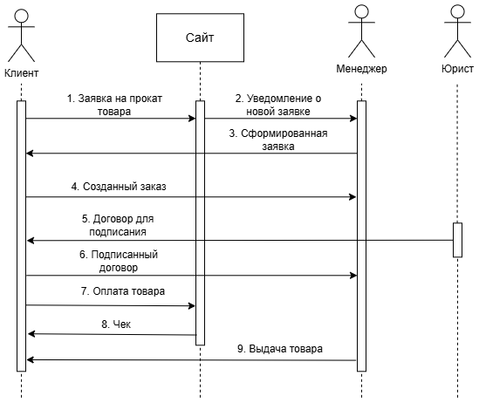
Рисунок 3.3 — Диаграмма последовательности процесса оформления проката

3.4. Диаграмма классов (Class Diagram)
Диаграмма классов (рисунок 3.4) описывает статическую структуру системы: классы, их атрибуты, методы и связи между ними. Данная диаграмма является основой для разработки базы данных и программного кода.
Связи между классами:
  - Клиент «оформляет» Заявку (1 ко многим)
  - Заявка «ссылается на» Товар (многие к 1)
  - Менеджер «обрабатывает» Заявку (1 ко многим)
  - Заявка «превращается в» Договор (1 к 1)
  - Договор «подписывается» Клиентом и Менеджером
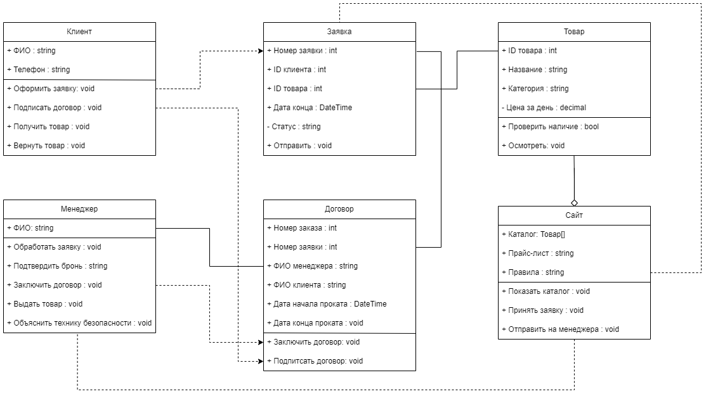
Рисунок 3.4 — Диаграмма классов

3.5. Создание технического задания на разработку
На основе построенных диаграмм и анализа предметной области разработано техническое задание (ТЗ) на создание информационной системы «Прокат товаров». ТЗ содержит следующие ключевые разделы:

3.5.1. Назначение системы
Система предназначена для автоматизации деятельности пункта проката товаров. Основными целями создания системы являются: централизованный учёт клиентов, товаров и заказов; сокращение времени оформления аренды не менее чем на 40 процентов по сравнению с ручным учётом; исключение ошибок, связанных с двойным бронированием и потерей данных клиентов; формирование оперативной отчётности для руководства (активные аренды, просроченные заявки, доход за период). Система ориентирована на использование в малых и средних пунктах проката инструментов, транспортных средств, электроники и туристического снаряжения.

3.5.2. Требования к функциональным характеристикам
Функция | Описание
Регистрация клиента | Ввод и хранение ФИО, телефона, паспортных данных
Управление каталогом | Добавление/редактирование/удаление товаров, указание цены и наличия
Оформление заявки | Создание заявки с выбором товара, дат аренды
Бронирование | Подтверждение или отклонение заявки менеджером
Заключение договора | Формирование и печать договора аренды
Приём оплаты | Интеграция с платёжной системой, фиксация платежа
Выдача товара | Отметка о фактической выдаче
Приём возврата | Осмотр товара, расчёт штрафов, обновление статуса
Отчётность | Отчёты по арендам, задолженностям, доходам

3.5.3. Требования к информационной и программной совместимости
Система должна обеспечивать следующие показатели. Время отклика при выполнении типовых операций (открытие формы, сохранение заявки, формирование отчёта) не должно превышать двух секунд при штатной нагрузке – до десяти одновременно работающих менеджеров и до ста клиентов, одновременно просматривающих каталог. Доступность системы должна составлять не менее 99 процентов, то есть допустимые простои – не более семи часов в месяц. При сбое питания или программном сбое система должна автоматически восстанавливаться без потери данных за последние пять минут (за счёт использования транзакций и журналирования изменений в СУБД). Резервное копирование базы данных должно выполняться ежедневно автоматически, с хранением не менее семи последних копий.

3.5.4. Требования к составу и параметрам технических средств
Серверная часть системы требует процессора не ниже 2 ядер с частотой 2,5 ГГц, 8 ГБ оперативной памяти (рекомендуется 16 ГБ), SSD от 100 ГБ и сетевого интерфейса 100 Мбит/с. Рабочее место менеджера должно иметь ОС Windows 10/11, 4 ГБ ОЗУ, разрешение экрана от 1366×768 и современный браузер. Клиент может использовать любой браузер с поддержкой HTML5 и JavaScript на компьютере, планшете или смартфоне. Система может размещаться на собственном сервере или облачном хостинге с поддержкой Node.js 18+ и MySQL 8+. Для онлайн-оплаты требуется SSL-сертификат (HTTPS).

3.5.5. Требования к надёжности и безопасности
Доступность системы должна быть не менее 99 %, резервное копирование базы данных выполняется ежедневно. Система выдерживает одновременную работу до 10 менеджеров и 100 клиентов с временем отклика не более 2 секунд. Аутентификация по логину и паролю (пароли хешируются bcrypt), передача данных – по HTTPS. Реализована ролевая модель: клиент видит только свой кабинет, менеджер управляет заявками и выдачей, администратор – пользователями и журналами. Все значимые операции логируются. Для защиты от SQL-инъекций используются параметризованные запросы, от XSS – экранирование вывода. Внешние ключи в БД обеспечивают целостность данных.

3.5.6. Состав и содержание работ по созданию системы
- Проектирование базы данных (концептуальная, логическая, физическая модели)
- Реализация базы данных в выбранной СУБД
- Разработка пользовательского интерфейса
- Тестирование и отладка
- Развёртывание и обучение персонала

3.5.7. Технико-экономические показатели
  - Ожидаемое время обработки одной заявки (от момента создания до подтверждения менеджером) — не более 2 минут, что более чем в три раза быстрее типичного ручного документооборота.
  - Сокращение времени на оформление аренды по сравнению с ручным учётом — на 40–50 %, что позволяет менеджеру обслуживать больше клиентов за смену.
  - Снижение количества ошибок в учёте (двойное бронирование, потеря данных клиента, неверный расчёт суммы) — не менее 80 % благодаря автоматическим проверкам и целостности базы данных.
  - Ожидаемый рост числа обслуживаемых клиентов в день — в 1,5–2 раза за счёт ускорения каждой операции и уменьшения времени ожидания.

4. РАЗРАБОТКА БАЗЫ ДАННЫХ ИС
Для информационной системы «Прокат товаров» спроектирована и реализована реляционная база данных. В качестве СУБД использована SQLite — встраиваемая файловая база данных, не требующая отдельного сервера. Это упрощает развёртывание и тестирование системы.

4.1. Концептуальная модель данных
На основе анализа предметной области выделены следующие сущности:
  - Клиент – физическое лицо, арендующее товар. Атрибуты: идентификатор (первичный ключ), ФИО, паспортные данные, телефон.
  - Товар – единица проката. Атрибуты: идентификатор, название, категория, цена за день, наличие (1 – доступен, 0 – недоступен).
  - Менеджер – сотрудник, оформляющий заказы. Атрибуты: идентификатор, ФИО, телефон.
  - Заявка – запрос клиента на аренду. Атрибуты: идентификатор, дата начала, дата конца, статус («новая», «подтверждена», «отклонена»), внешние ключи на клиента и товар.
  - Заказ – фиксация оплаты и оформления аренды. Атрибуты: идентификатор, сумма оплаты, дата подтверждения, статус («оплачен», «выдан», «закрыт»), внешние ключи на заявку и менеджера.
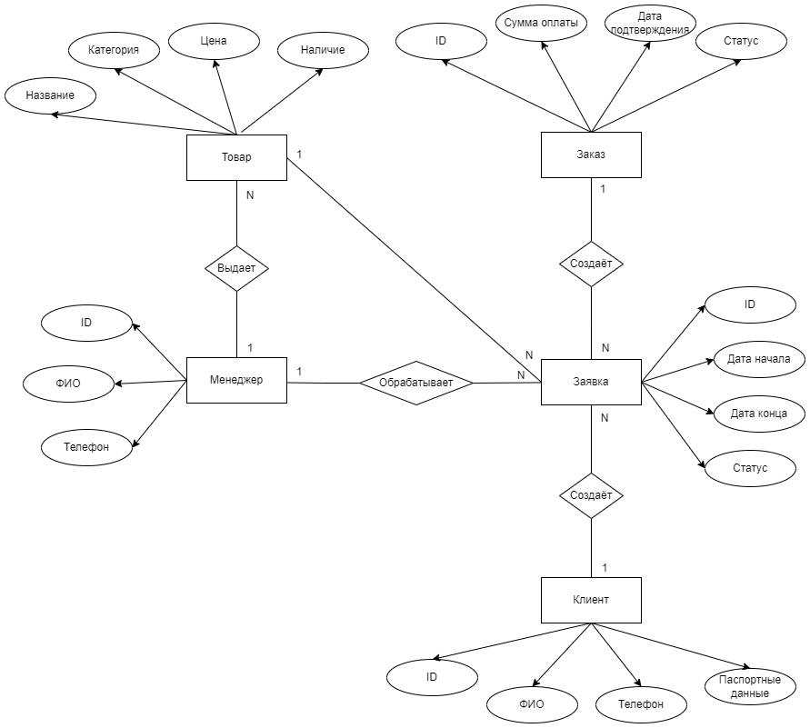
Рисунок 4.1 — Концептуальная модель данных (ER-диаграмма)
Связи: Клиент – Заявка (1:M), Товар – Заявка (1:M), Заявка – Заказ (1:1), Менеджер – Заказ (1:M).

4.2. Логическая модель данных
Логическая модель уточняет типы данных и ключи. Для каждой сущности определены атрибуты с типами SQLite:
  - Клиент: Клиент_ID (INTEGER, PK), ФИО (TEXT), Паспортные_данные (TEXT), Телефон (TEXT)
  - Товар: Товар_ID (INTEGER, PK), Название (TEXT), Категория (TEXT), Цена (REAL), Наличие (INTEGER: 1 – свободен, 0 – в аренде/ремонте)
  - Менеджер: Менеджер_ID (INTEGER, PK), ФИО (TEXT), Телефон (INTEGER)
  - Заявка: Заявка_ID (INTEGER, PK), Дата_начала (TEXT), Дата_конца (TEXT), Статус (TEXT), ID_Клиента (INTEGER, FK), ID_Товара (INTEGER, FK)
  - Заказ: Заказ_ID (INTEGER, PK), Сумма_Оплаты (REAL), Дата_подтверждения (TEXT), Статус (TEXT), ID_Заявки (INTEGER, FK), ID_Менеджер (INTEGER, FK)
Первичные ключи автоинкрементируемые. Внешние ключи обеспечивают ссылочную целостность. Модель приведена к третьей нормальной форме.
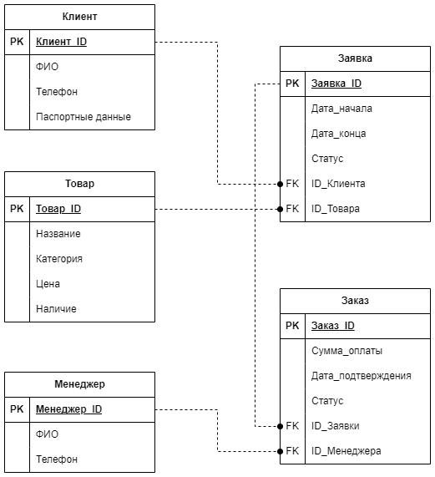
Рисунок 4.2 — Логическая модель данных

4.3. Физическая модель данных
Физическая модель реализована в phpMyAdmin. Созданы таблицы: Клиент, Товар, Менеджер, Заявка, Заказ. Для каждой таблицы определены столбцы с указанными выше типами.
Ограничения целостности:
  - Первичные ключи – с автоинкрементом (AUTOINCREMENT).
  - Внешние ключи: в Заявке поля ID_Клиента и ID_Товара ссылаются на соответствующие таблицы; в Заказе поля ID_Заявки и ID_Менеджер – на Заявку и Менеджера.
  - Действия при удалении: ON DELETE CASCADE для всех внешних ключей (при удалении клиента удаляются его заявки и связанные заказы; при удалении товара – заявки с ним; при удалении заявки – её заказ; при удалении менеджера – его заказы).
  - Значение поля Наличие в Товаре: 1 – свободен, 0 – недоступен.
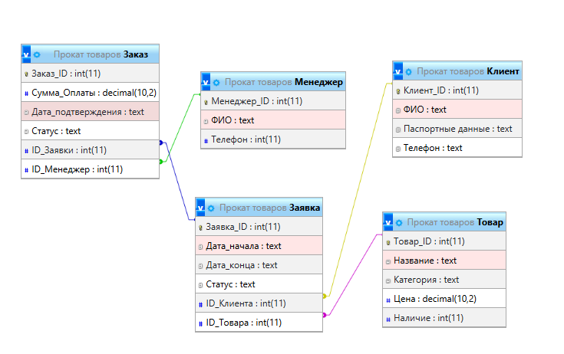Рисунок 4.3 — Физическая структура таблиц

4.4. Основные запросы к базе данных
Для работы информационной системы разработаны следующие типовые запросы (описаны на уровне логики, без синтаксиса конкретного SQL):
- Добавление нового клиента – вставка ФИО, паспортных данных и телефона в таблицу Клиент.
- Создание заявки – вставка дат начала и конца, статуса «новая», ID клиента и ID товара.
- Подтверждение заявки и создание заказа – обновление статуса заявки на «подтверждена», вставка в Заказ суммы оплаты (рассчитывается как произведение цены товара на количество дней), текущей даты, статуса «оплачен» и ID менеджера.
- Получение свободных товаров на выбранную дату – выборка товаров, у которых Наличие = 1 и отсутствуют пересекающиеся заявки со статусами «новая» или «подтверждена».
- Формирование отчёта «Текущие аренды» – объединение таблиц Заявка, Клиент, Товар, Заказ для вывода всех активных аренд с данными о клиенте, товаре, сроках и сумме оплаты.
- Выявление просроченных аренд – выборка заявок со статусом «подтверждена» и датой конца раньше текущей даты; вывод ФИО клиента, названия товара и количества дней просрочки.
- Закрытие заказа при возврате – обновление статуса заявки на «закрыта», статуса товара на Наличие = 1, статуса заказа на «закрыт».
Все запросы обеспечивают ключевые бизнес-операции. База данных готова к использованию в приложении проката товаров.

Некоторые запросы SQL:
1. Добавление товаров в каталог
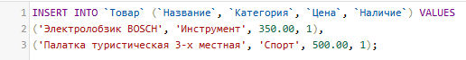
Результат:
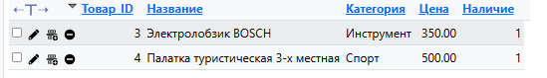
2. Добавление нового клиента:
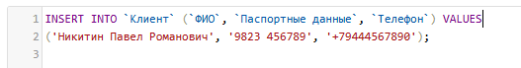
Результат:
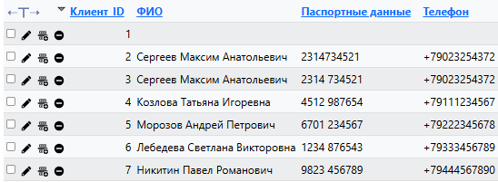

5. РАЗРАБОТКА ЭСКИЗНОГО ПРОЕКТА
В данном разделе представлены прототипы пользовательского интерфейса (UI) информационной системы «Прокат товаров». Разработанные макеты позволяют заказчику и команде разработчиков визуально оценить структуру, навигацию и ключевые сценарии работы системы до начала программирования. Прототипы созданы с использованием графического редактора Figma, что обеспечило быструю итерацию и внесение правок.

5.1. Роли пользователей и навигация
Система предусматривает две роли:
  - Клиент – арендует товары через сайт.
  - Менеджер – обрабатывает заявки, подтверждает бронирование, оформляет выдачу товара.
Интерфейс клиента реализован в виде адаптивного веб-сайта. Интерфейс менеджера представляет собой отдельную защищённую панель управления (доступна по прямому URL или через отдельный вход, не отображаемый на клиентской части).

5.2. Прототипы экранов для клиента

5.2.1. Главная страница (Рисунок 5.1)
Главная страница содержит:
  - Верхнюю панель (хедер) с логотипом «Prokat72» и кнопкой «Вход».
  - Крупный баннер со слоганом «Прокат товаров — Аренда инструментов, спортивного инвентаря и электроники» и подзаголовком «От 1 дня без залога. Более 100 наименований в наличии». Кнопка «Посмотреть каталог» ведёт к списку товаров.
  - Блок «Выберите категорию» с четырьмя карточками: Инструменты, Транспорт, Электроника, Туризм. Каждая карточка содержит иконку и краткое описание.
  - Блок «Рекомендуем к аренде» с 4 карточками товаров (название, цена за день, кнопка «Арендовать»).
  - Нижний колонтитул (футер) с контактной информацией, телефоном, email и адресом пункта выдачи.
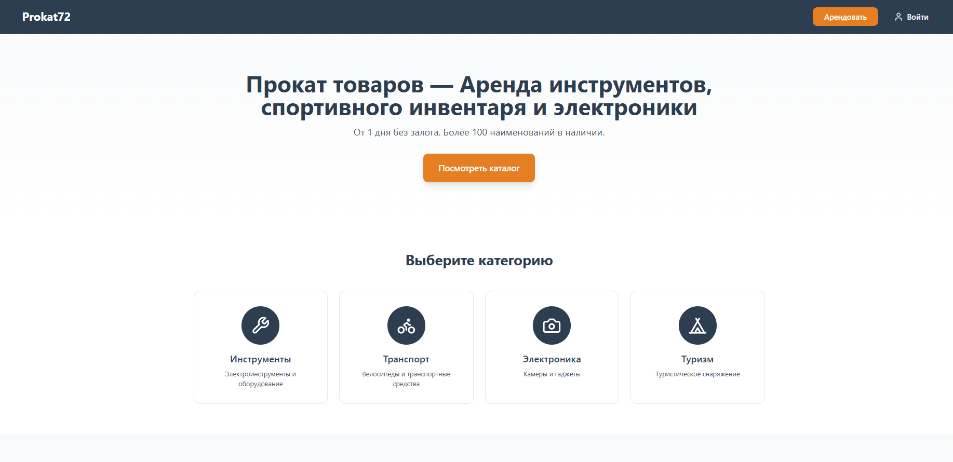
Рисунок 5.1 — Главная страница сайта
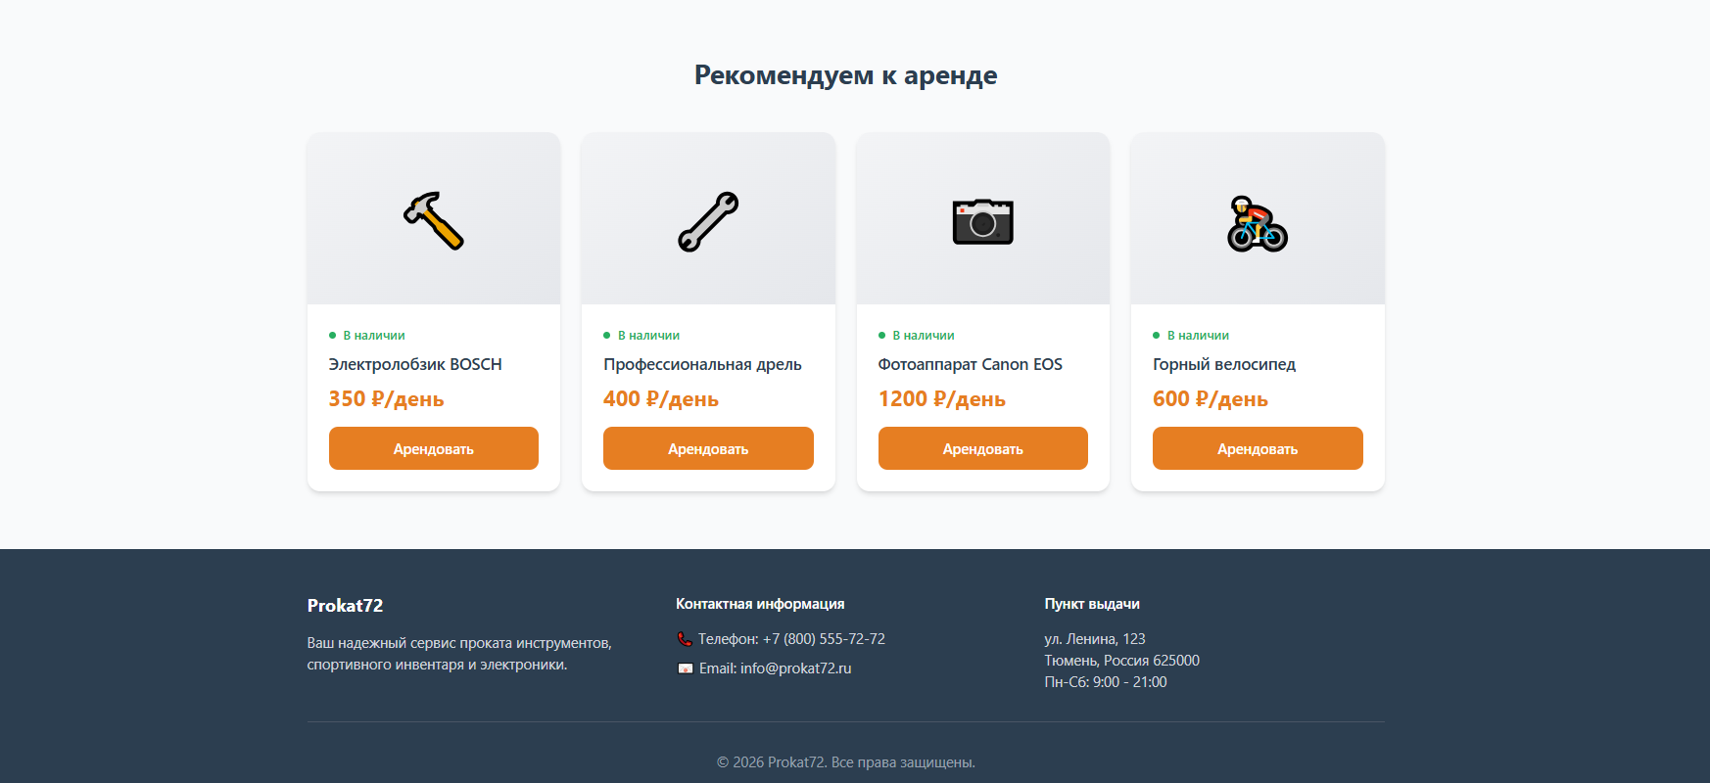
Рисунок 5.2 — Главная страница сайта 2

5.2.2. Форма входа / регистрации (Рисунок 5.2)
При нажатии на кнопку «Вход» открывается форма авторизации. Поля:
  - «Телефон»
  - «Пароль»
  - Флажок «Запомнить меня»
  - Ссылка «Забыли пароль?»
  - Кнопка «Войти»
  - Ссылка «Зарегистрироваться» (для новых клиентов)
Форма позволяет клиенту войти в личный кабинет для управления заявками и отслеживания статуса.
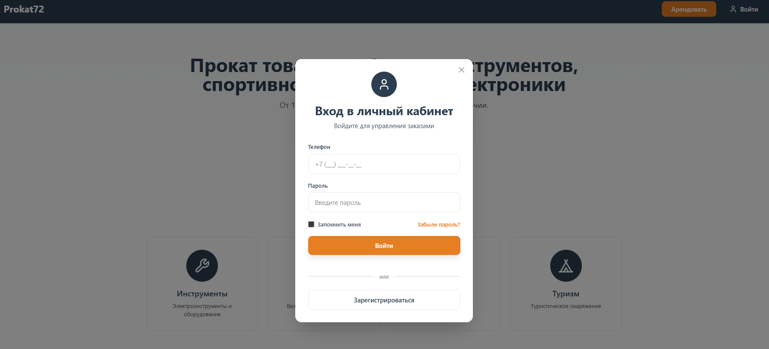
Рисунок 5.3 — Форма авторизации клиента
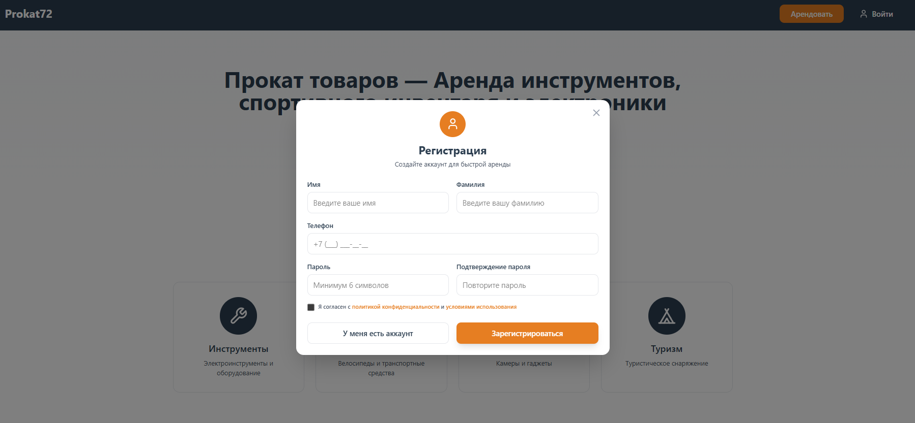
Рисунок 5.4 — Форма регистрации клиента

5.2.3. Страница оформления заказа (Рисунок 5.3)
При выборе товара (например, «Горный велосипед») открывается форма оформления заявки:
  - Название и цена товара (600 ₽/день)
  - Поле «Ваше имя»
  - Поле «Телефон» (с маской ввода)
  - Поля выбора даты начала и окончания аренды (календарь)
  - Поле «Комментарий» (необязательно)
  - Автоматически рассчитанная итоговая стоимость (произведение цены на количество дней)
  - Кнопка «Отправить заказ»
После отправки заявка попадает менеджеру на обработку.
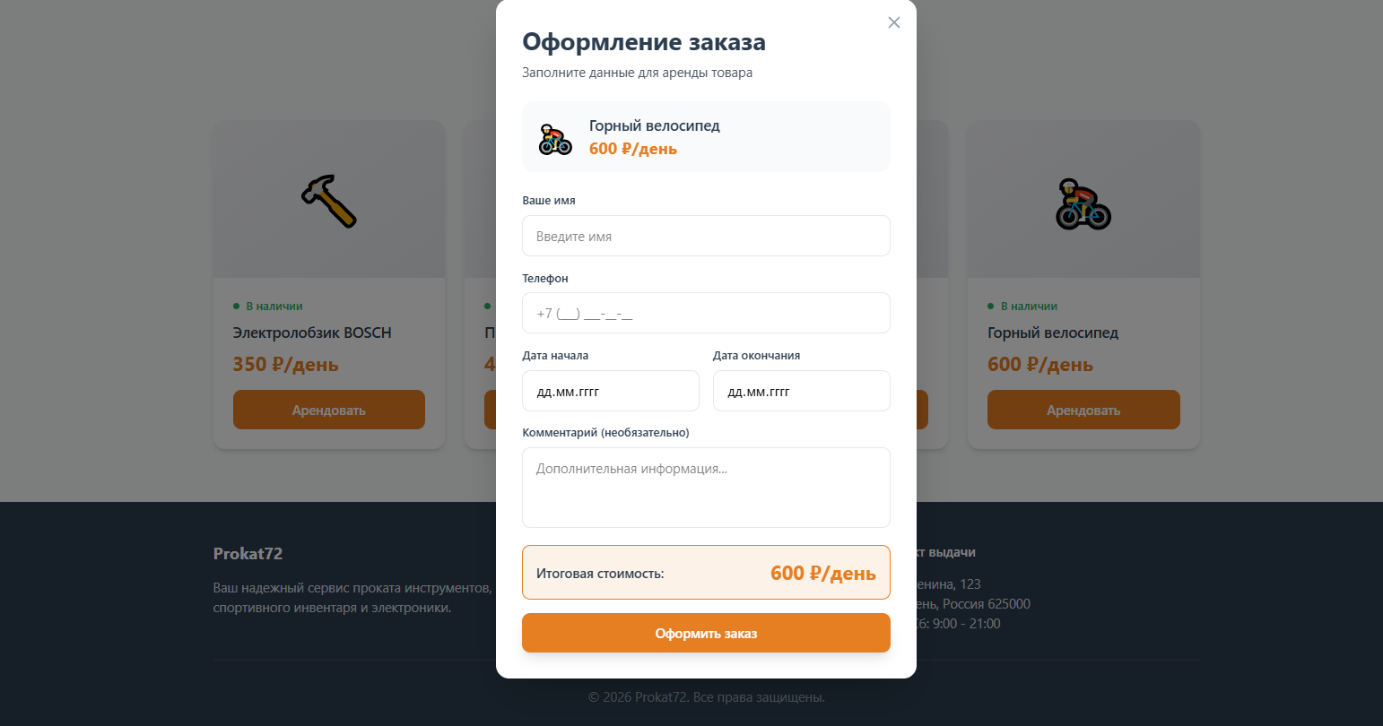
Рисунок 5.5 — Форма создания новой заявки

5.2.4. Дополнительные элементы (каталог, рекомендации)
На главной странице также присутствует блок «В нашем городе есть:» с дублирующими карточками товаров («Электролобзик BOSCH», «Горный велосипед») и кнопками «Арендовать» – они ведут к форме заказа.

5.2.5. Личный кабинет клиента (Рисунок 5.4)
Личный кабинет доступен клиенту после авторизации. На экране отображаются:
  - Информация о клиенте (ИП, контактный телефон).
  - Список «Мои заказы» с карточками активных и завершённых аренд.
  - Для каждого заказа указаны: название товара, номер заказа, даты начала и окончания аренды, итоговая стоимость.
  - В боковой панели или подвале дублируются категории товаров для быстрого перехода в каталог.
Личный кабинет позволяет клиенту отслеживать статус своих заявок, контролировать сроки возврата и при необходимости обращаться к менеджеру.
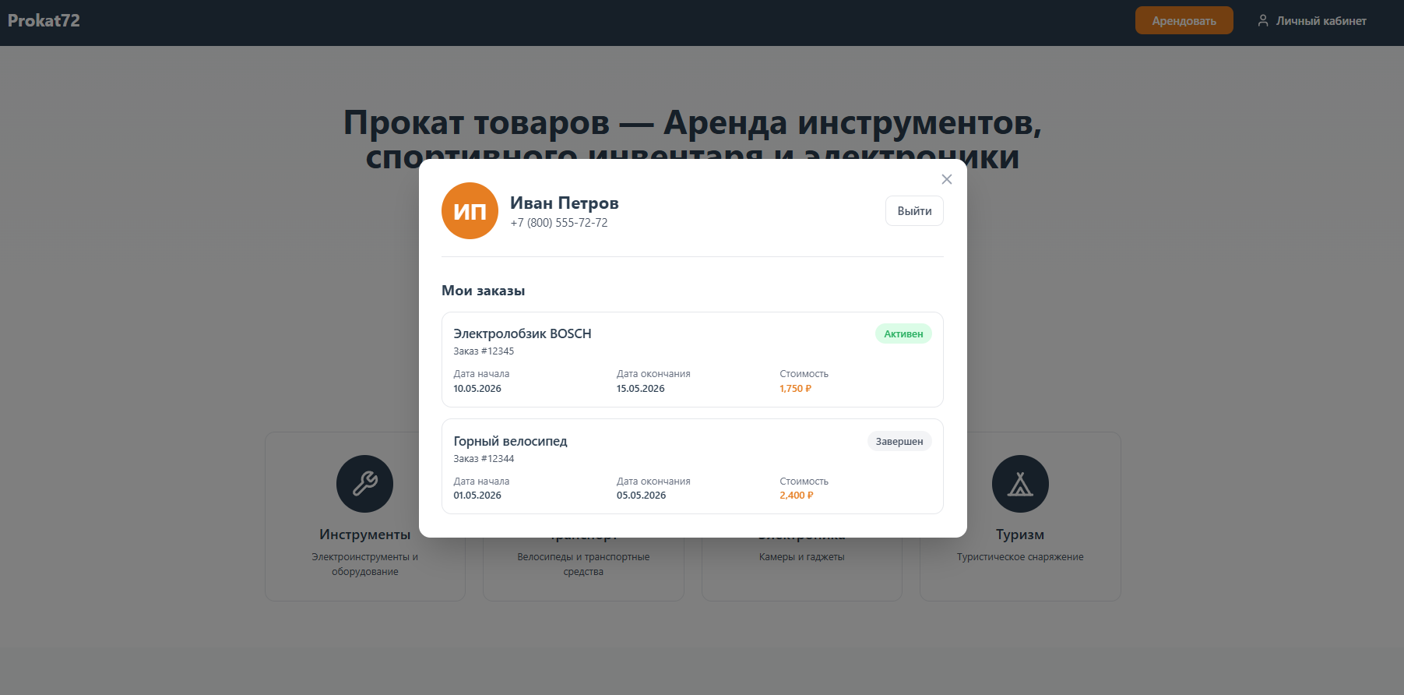
Рисунок 5.6 — Личный кабинет клиента с историей заказов

5.3. Прототип интерфейса менеджера (описательно)
Поскольку вход менеджера осуществляется через отдельную учётную запись (не выводится на клиентскую часть), его интерфейс спроектирован как панель управления со следующим функционалом:
  - Список заявок – таблица с фильтрами по статусу (новая, подтверждена, выдана). Напротив каждой заявки кнопки «Подтвердить» и «Отклонить».
  - Карточка заявки – отображает данные клиента, выбранный товар, сроки аренды, рассчитанную сумму. Менеджер может изменить статус, добавить комментарий.
  - Форма выдачи товара – после подтверждения заявки менеджер нажимает «Оплата принята» и «Выдать товар», после чего статус заказа меняется на «выдан». Доступна печать договора.
  - Отчёты – формирование списка активных аренд, просроченных заявок, финансового отчёта за период.
Эскиз панели менеджера не вынесен в отдельный рисунок, но его структура описана в техническом задании (раздел 3.5).

5.4. Сценарии использования (UX)
Сценарий 1. Клиент арендует товар
- Клиент заходит на главную страницу, просматривает категории или рекомендованные товары.
- Выбирает товар, нажимает «Арендовать».
- Заполняет форму заказа (имя, телефон, даты), нажимает «Отправить заказ».
- Система сохраняет заявку со статусом «новая» и уведомляет менеджера.
Сценарий 2. Менеджер обрабатывает заявку
- Менеджер заходит в панель управления, видит поступление новой заявки.
- Проверяет наличие товара, связывается с клиентом для уточнения деталей.
- Подтверждает заявку (статус меняется на «подтверждена»), выставляет счёт.
- После получения оплаты нажимает «Выдать товар», печатает договор.
- Товар выдан, статус заказа – «выдан».
Сценарий 3. Просмотр статуса заказа клиентом
Клиент может войти в личный кабинет и увидеть свои заявки с текущим статусом (новая, подтверждена, выдана).

5.5. Технологии реализации интерфейса
Для фронтенда выбраны:
  - React / Vue.js – для создания динамического SPA-приложения.
  - Bootstrap 5 – для адаптивной вёрстки и готовых компонентов.
  - Figma – для быстрого прототипирования.

5.6. Заключение по эскизному проекту
Разработанные прототипы полностью покрывают функциональные требования к клиентской части системы «Прокат товаров». В их числе главная страница с баннером и категориями, каталог товаров с фильтрацией, форма оформления заявки с автоматическим расчётом стоимости, личный кабинет с историей заказов, а также интерфейс авторизации. Интерфейс интуитивно понятен, что подтверждается разработанными UX-сценариями: клиент за 3–4 шага арендует товар, менеджер за 2–3 шага обрабатывает заявку и выдаёт товар. Все ключевые сценарии, включая просмотр статуса заказа и формирование отчётов, реализованы в прототипах без излишней детализации, но с достаточной точностью для передачи разработчикам.
Предложенный дизайн выполнен в едином стиле (белый фон, тёмно-синий хедер, оранжевые акценты), адаптирован для разных устройств за счёт сетки Bootstrap 5. Предусмотрены базовые требования доступности (контрастность, навигация с клавиатуры). Благодаря этому этап технической реализации может начаться без риска непонимания между заказчиком и разработчиками. В случае необходимости правок прототипы можно легко доработать, поскольку они выполнены в среде Figma и могут быть скорректированы на любом этапе разработки.

ЗАКЛЮЧЕНИЕ
В ходе выполнения курсового проекта по дисциплине «Разработка кода информационных систем» была спроектирована и частично реализована информационная система «Прокат товаров», предназначенная для автоматизации деятельности пункта проката. Проект охватил полный цикл разработки: от анализа предметной области до создания эскизного проекта интерфейса и реляционной базы данных.
Цель, поставленная в начале работы, достигнута. Разработанная ИС позволяет автоматизировать ключевые бизнес-процессы прокатной организации: регистрацию клиентов, учёт товарного фонда, оформление заявок и договоров, приём платежей, контроль возвратов и формирование базовой отчётности.
Основные результаты, полученные в ходе выполнения проекта:
- Проведён системный анализ предметной области «Прокат товаров». Выявлены ключевые сущности (клиент, товар, менеджер, заявка, договор, платёж), их атрибуты и взаимосвязи. Определены бизнес-правила и ограничения целостности, а также категории пользователей с разграничением прав доступа.
- Построены функциональные модели в нотациях IDEF0 и DFD. Контекстная диаграмма и её декомпозиция позволили наглядно представить входные, выходные и управляющие потоки данных, а также механизмы (исполнители) системы. Диаграмма потоков данных DFD детализировала движение информации между внешними сущностями (клиент, менеджер, платёжная система), процессами и хранилищами.
- Разработан комплекс UML-диаграмм, включающий:
  - диаграмму вариантов использования (Use Case), отражающую функциональные требования к системе с точки зрения акторов;
  - диаграмму деятельности (Activity) с разбиением на дорожки (swimlanes), описывающую динамику процесса аренды от регистрации клиента до возврата товара;
  - диаграмму последовательности (Sequence), показывающую временной порядок обмена сообщениями между объектами при оформлении заказа;
  - диаграмму классов (Class), фиксирующую статическую структуру системы и связи между основными классами (Клиент, Товар, Заявка, Договор, Менеджер, Платёж).
- Спроектирована и реализована реляционная база данных в среде SQLite (с возможностью переноса на MySQL/PostgreSQL). Созданы таблицы: «Клиент», «Товар», «Менеджер», «Заявка», «Заказ». Для каждой таблицы определены первичные ключи (автоинкрементируемые) и внешние ключи с каскадным удалением. Модель данных приведена к третьей нормальной форме (3НФ), что обеспечило устранение избыточности, аномалий обновления и гарантировало ссылочную целостность.
- Разработан эскизный проект пользовательского интерфейса в графическом редакторе Figma. Созданы прототипы следующих экранов:
  - главная страница с каталогом товаров, категориями и блоками рекомендаций;
  - форма входа и регистрации клиента;
  - страница оформления заказа с выбором дат и автоматическим расчётом стоимости;
  - личный кабинет клиента с историей заказов и статусами.
Для роли менеджера описан интерфейс панели управления со списком заявок, фильтрами и функциями подтверждения/отклонения.
Область применения
Разработанная информационная система может быть использована в:
  - пунктах проката строительного и садового инструмента;
  - прокате спортивного инвентаря (лыжи, велосипеды, сноуборды);
  - аренде электроники (ноутбуки, фототехника, проекторы);
  - пунктах проката туристического снаряжения (палатки, рюкзаки, спальники);
  - небольших сервисных компаниях, предоставляющих оборудование во временное пользование.

Преимущества внедрения ИС «Прокат товаров»
- Автоматизация учёта – полный отказ от бумажных журналов и Excel-таблиц, снижение трудоёмкости операций.
- Прозрачность статусов – менеджер и клиент в любой момент могут узнать, свободен ли товар, на какой срок он забронирован, когда ожидается возврат.
- Быстрое оформление заявки – время обработки одной заявки сокращается с 15–20 минут (при ручном заполнении) до 3–5 минут.
- Интеграция с онлайн-оплатой – возможность приёма платежей через платёжную систему, что ускоряет подтверждение заказа.
- Низкая стоимость внедрения – использование свободно распространяемых СУБД (SQLite, MySQL) и технологий с открытым исходным кодом позволяет реализовать систему с минимальными капитальными затратами.
- Централизованное хранение данных – все данные о клиентах, товарах и сделках находятся в единой базе, что упрощает поиск, формирование отчётов и анализ деятельности.
Недостатки и ограничения текущей версии
  - Ограниченный набор отчётных форм (в основном – «Текущие аренды», «Задолженности», «Загруженность фонда»). Отсутствуют аналитические отчёты типа «Рентабельность по категориям товаров», «Сезонная динамика спроса».
  - Интерфейс менеджера реализован лишь на уровне описания; требуется его полноценная разработка и интеграция с клиентской частью.
  - Нет автоматической системы уведомлений (SMS, email-напоминания о приближении срока возврата или просрочке).
  - Отсутствует мобильное приложение для клиентов.
Перспективы развития и пути улучшения системы
- Разработка мобильного приложения (iOS и Android) для удобного просмотра каталога, оформления заявок и получения пуш-уведомлений.
- Внедрение автоматических уведомлений о сроках возврата, начислении штрафов, изменении статуса заказа (через SMS, email или Telegram-бота).
- Расширение аналитического модуля – добавление отчётов: «Динамика выручки по месяцам», «Топ-10 самых востребованных товаров», «Средняя продолжительность аренды», «Коэффициент износа фонда».
- Интеграция с кассовым программным обеспечением (фискальные регистраторы) для автоматической печати чеков.
- Внедрение системы лояльности – накопительные скидки, бонусы за частые аренды, реферальная программа.
- Доработка панели менеджера – добавление фильтрации, массовых операций, графика занятости товаров в календарном виде.
- Резервное копирование и аудит – реализация автоматического ежедневного резервного копирования БД и логирования всех критических действий пользователей.
Итоговый вывод
Спроектированная информационная система «Прокат товаров» представляет собой полноценное решение для автоматизации прокатного бизнеса. Она основана на корректно спроектированной реляционной базе данных, удовлетворяющей требованиям нормализации и ссылочной целостности. Разработанные модели (IDEF0, DFD, UML) и эскизный проект интерфейса создают твёрдую основу для дальнейшей программной реализации. Система готова к практическому внедрению в малых и средних прокатных компаниях, а указанные перспективы развития позволяют масштабировать её функционал по мере роста потребностей бизнеса.

СПИСОК ЛИТЕРАТУРЫ
Федеральный закон
- Федеральный закон от 27.07.2006 № 149-ФЗ «Об информации, информационных технологиях и о защите информации» (ред. от 04.08.2023).
Учебники и учебные пособия
- Дейт К.Дж. Введение в системы баз данных. – 8-е изд. – М.: Вильямс, 2021. – 1328 с.
- Коннолли Т., Бегг К. Базы данных. Проектирование, реализация и сопровождение. – 6-е изд. – М.: Вильямс, 2020. – 1440 с.
Интернет-ресурсы
- MySQL Documentation. – Режим доступа: https://dev.mysql.com/doc/ (дата обращения: 10.05.2026).
- SQLite Documentation. – Режим доступа: https://www.sqlite.org/docs.html (дата обращения: 12.05.2026).
- Figma Help Center. – Режим доступа: https://help.figma.com/ (дата обращения: 13.05.2026).
- UML Official Site. – Режим доступа: https://www.uml.org/ (дата обращения: 10.05.2026).
- W3Schools SQL Tutorial. – Режим доступа: https://www.w3schools.com/sql/ (дата обращения: 12.05.2026).
- React Documentation. – Режим доступа: https://react.dev/ (дата обращения: 13.05.2026).
- Node.js Documentation. – Режим доступа: https://nodejs.org/en/docs/ (дата обращения: 13.05.2026).

